Auto-Tune Studio 软件安装手册
版本日期：2026-09-29
适用版本：Auto-Tune Studio 0.2.1（稳定冻结版）

1. 安装方式与适用范围
Auto-Tune Studio 提供两种相互独立的安装方式，二者运行同一个完整 Web 界面产品：
- Windows ZIP 线下试用：适合单台 Windows GPU 工作站。安装包包含私有 Python 3.10 运行环境，不要求预装 Conda、Python、Docker、WSL 或 CUDA Toolkit；该包不公开下载，需要联系艾卡获取。
- Docker GPU（官方推荐）：适合已经使用 Docker Desktop Linux Engine 或 Linux Docker Engine 的环境，公开镜像从 GHCR 拉取。开发者也可以在受控 Python 3.10 GPU 环境中从源码运行。
两种方式都只交付 GPU 训练。GPU 不可用时软件会明确拒绝启动或拒绝训练，不会静默回退到 CPU。请根据使用环境选择一种安装方式，不需要同时安装。

2. 安装前准备

2.1 共同要求
- 64 位 Windows 10/11，或支持 NVIDIA Container Toolkit 的 64 位 Linux 主机。
- NVIDIA 显卡及可用驱动；正式验收环境为 NVIDIA GeForce RTX 3060 Laptop GPU。
- 首次安装建议至少保留 12 GiB 可用磁盘空间。数据集、权重和训练结果需要额外空间。
- 浏览器可访问本机地址 http://127.0.0.1:8000/。
- 如使用 LLM 或视觉分析，需要能够访问相应服务，并在 Studio 页面中保存 API Key。密钥不得写入安装包、配置文件或命令行。
- Windows 和 Docker 首次安装、首次训练时都应保持网络畅通；网络访问受限时，需要连接可用 VPN，以便 Ultralytics 下载首次使用的模型权重。后续使用 LLM 分析或 LLM 调优需要调用外部大模型 API，也必须保持网络畅通。

2.2 下载与校验
管理员应同时提供交付文件名、版本号、文件大小和 SHA-256。收到文件后先核对 SHA-256，再执行安装。本次发布文件如下：
交付文件 | 大小 | SHA-256
AutoTuneStudio-Setup-0.2.1.zip | 2,777,544,920 字节 | E9DDE88CB4CFA153F12B5A9BECE28B59F4A9603BC25580657871EC4AB35A5157
AutoTuneStudio-Docker-0.2.1-image.tar | 5,488,087,552 字节 | 6A759FC26EEC7429B9614BBDED46D795F8D0859DC76F98CDBBC154DAFC9D646
AutoTuneStudio-Docker-0.2.1-source.zip | 537,715 字节 | C2112FBF1437659AC2495835F7455E2B2D4C532BF2600693D816B67B3F641C53

不要运行来源不明或哈希不一致的安装包、镜像归档或模型权重。

3. Windows ZIP 安装（线下试用）
Windows ZIP 不在公开 GitHub 仓库或 Release 中发布。以下步骤仅适用于已经从艾卡处取得对应版本安装包和完整 SHA-256 的用户；不要使用第三方镜像或来源不明的安装包。

3.1 安装特点
Windows ZIP 安装会创建软件专用的 Python 3.10 运行环境，并安装固定版本的 GPU PyTorch、Ultralytics、ONNX 和其他运行依赖。它不会使用或修改开发机已有的 Conda 环境，也不要求安装 Docker 或 WSL。安装程序本身使用 ZIP 内置依赖，但首次训练时 Ultralytics 可能额外下载 AMP 检查权重，因此首次安装和首次训练仍应保持网络畅通；网络访问受限时先连接 VPN。
默认安装目录、程序目录、运行环境、配置和用户数据相互分离。升级程序时保留配置、SQLite 索引、数据集入口、模型、日志和训练结果。

3.2 首次安装
解压根目录应包含安装、启动、升级、卸载入口，以及版本与依赖锁文件，如下图所示。
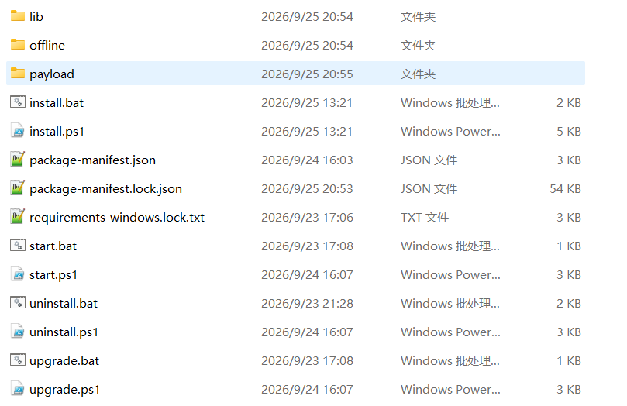
图 1 Windows ZIP 解压后的交付目录
1. 将 AutoTuneStudio-Setup-<版本号>.zip 解压到普通文件夹。不要直接在压缩包预览窗口中运行脚本。
2. 确认解压根目录包含 install.bat、start.bat、upgrade.bat、uninstall.bat 和完整性锁文件。
3. 双击 install.bat。
4. 安装程序依次检查 64 位 Windows、NVIDIA 驱动、安装目录写权限、磁盘空间和安装包完整性。
5. 安装程序只从 ZIP 内置依赖包建立私有运行环境，不访问 PyPI 或 Conda；但首次训练仍可能由 Ultralytics 下载额外权重。不要在安装过程中关闭窗口，并保持网络畅通。
6. 出现安装成功提示后，从桌面快捷方式或已安装目录中的 start.bat 启动 Studio。
7. 浏览器打开 http://127.0.0.1:8000/，确认首页正常显示。
如果下载安装失败，请保留错误码和脱敏日志。不要反复删除安装目录或手工拼接 Python 环境。

3.3 启动与停止
- 日常使用通过桌面快捷方式或已安装目录中的 start.bat 启动，不要依赖最初解压目录中的临时脚本。
- 启动器会检查安装状态、私有解释器、配置、端口和 GPU。健康检查失败时会停止本次进程，不留下一个看似启动但无法访问的后台服务。
- 默认端口为 8000。端口被占用时先关闭占用程序，或按管理员提供的方式设置合法端口。
- 训练期间不要直接结束 Python 或 YOLO 进程；应先在 Studio 页面停止任务。
下图为 Windows 安装后的 Studio 首页。看到完整导航和项目总览，说明启动器已完成健康检查并成功打开页面。
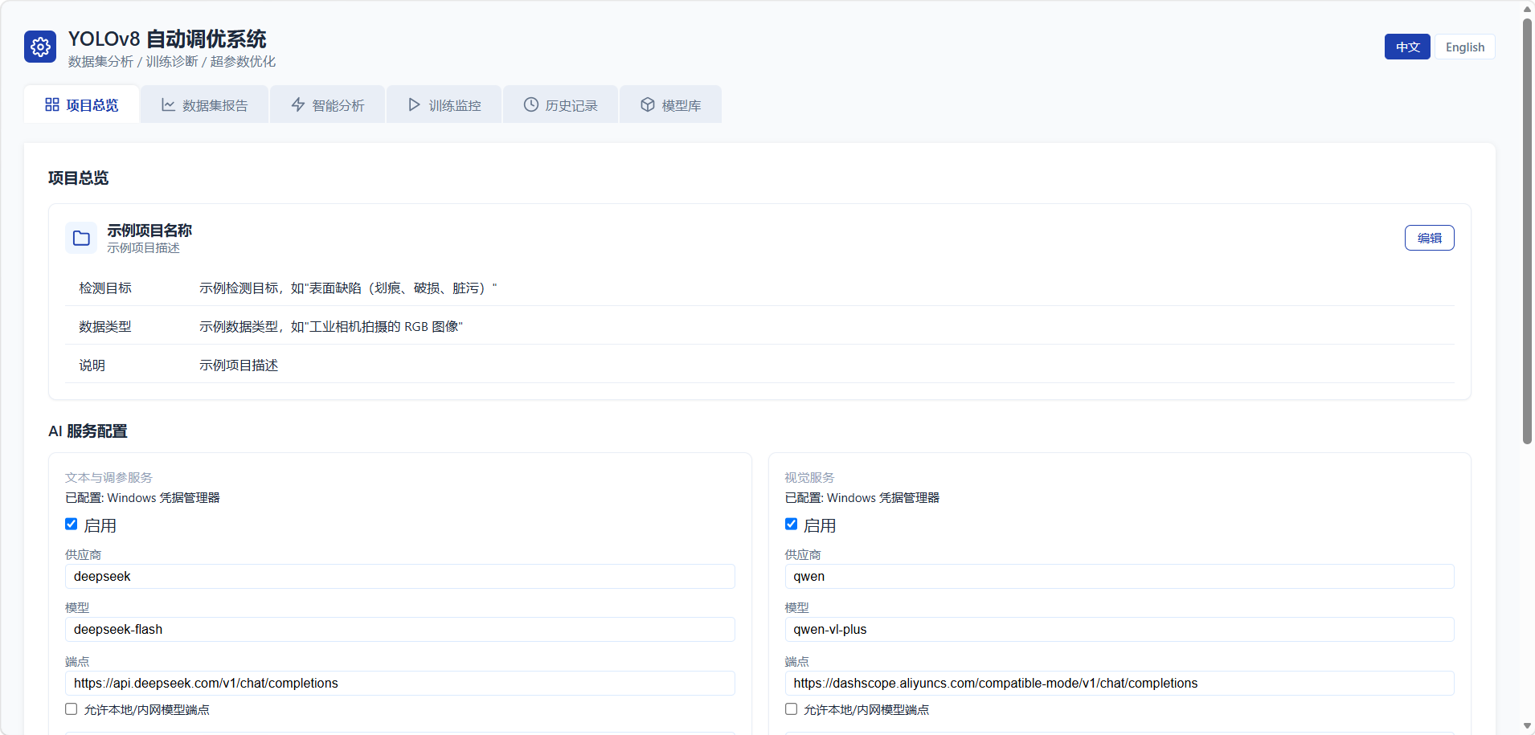
图 2 Windows 安装后成功打开 Studio 首页

3.4 重复安装与入口修复
对同一版本再次运行 install.bat 时：
- 核心安装完整：不重新下载、不重建运行环境，只检查或修复启动器、卸载器和桌面快捷方式。
- 核心安装不完整或运行环境缺失：按完整安装流程修复，并重新检查磁盘空间。
- 安装前检查失败：原有完整安装状态、程序、运行环境和用户数据保持不变。

3.5 升级
1. 下载并校验新版本 ZIP，解压到新的临时文件夹。
2. 关闭正在运行的训练与 Studio。
3. 双击新版本中的 upgrade.bat。
4. 依赖锁未变化时，仅更新程序文件，不重复安装运行环境。
5. 依赖锁变化时，升级程序在独立暂存目录建立新环境；新环境验证通过后再切换。失败时保留旧版本。
6. 升级完成后启动 Studio，抽查配置、历史记录、模型、数据集入口和最近训练结果。
升级前不要手工删除旧运行环境。磁盘空间不足时，升级会在修改现有安装前停止并给出稳定错误码。

3.6 卸载与数据保留
1. 关闭 Studio 和所有训练任务。
2. 双击已安装目录中的 uninstall.bat。
3. 按提示选择是否保留用户数据。
4. 默认应保留配置、日志、SQLite 索引、模型和训练结果，便于重新安装后继续使用。
5. 只有明确不再需要这些内容且已完成备份时，才删除用户数据。
不要通过直接删除部分运行环境来代替卸载，否则可能留下失效入口或不完整状态。
下图为默认卸载结果。程序与私有运行环境已经移除，配置、历史、SQLite、权重和训练记录仍保留。
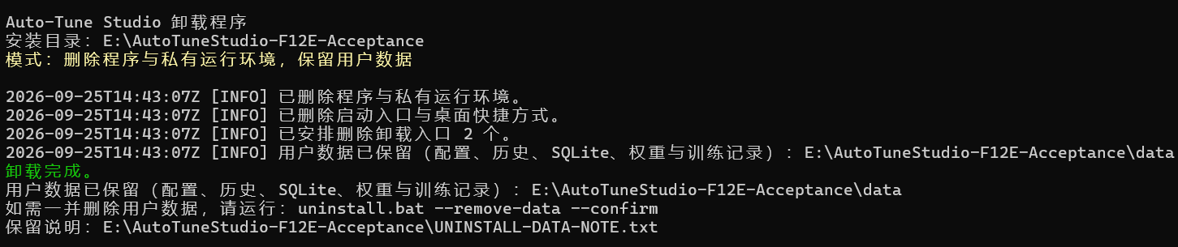
图 3 Windows 默认卸载并保留用户数据

3.7 从源码运行（开发者）
Conda 用户可一次创建完整的 Python 3.10 GPU 环境：
conda env create -f environment.yml
conda activate auto_tune
python -m auto_tune.main
普通 Python 3.10/venv 用户按以下顺序安装。CUDA PyTorch 必须先从官方 CUDA 12.1 wheel 源安装：
python -m venv .venv
.\.venv\Scripts\Activate.ps1
python -m pip install --index-url https://download.pytorch.org/whl/cu121 torch==2.5.1 torchvision==0.20.1
python -m pip install -r requirements.txt
python -m auto_tune.main
两种源码方式都要求兼容的 NVIDIA GPU，不得静默降级为 CPU 训练。

4. Docker GPU 安装（官方推荐）

4.1 前置条件
- Windows 使用 Docker Desktop Linux Engine；Linux 使用可用的 Docker Engine。
- NVIDIA 驱动正常，Docker 已配置 NVIDIA Container Runtime。
- docker run --gpus all ... 能够看到显卡。
- Docker 镜像和数据目录具有足够磁盘空间。本项目验收镜像约 5.49 GB，构建缓存和训练数据另计。
本机 Docker 镜像存储位置由管理员维护。不要为了安装本软件擅自重置 Docker、删除镜像或卷、迁移存储位置。

4.2 Docker 两个交付文件的作用
离线 Docker 交付包含两个文件，二者用途不同：镜像归档是已经构建完成的运行程序；源码/配置 ZIP 提供 compose.yaml、目录映射和启动配置。使用现成镜像时仍需解压配置 ZIP，并在能直接看到 compose.yaml 的目录运行 Compose，否则会出现 no configuration file provided: not found。
正确顺序：校验两个文件 → docker load 导入镜像 → 标记为 auto-tune:local → 解压配置 ZIP → 进入含 compose.yaml 的目录 → docker compose up -d --no-build。
联网环境也必须取得当前仓库或配置 ZIP 中的 compose.yaml，然后执行以下命令：
docker pull ghcr.io/luzhaohao/auto-tune-studio:0.2.1
docker tag ghcr.io/luzhaohao/auto-tune-studio:0.2.1 auto-tune:local
docker compose up -d --no-build
完全离线环境如需镜像归档，请通过批准的线下渠道获取，并在导入前核对 SHA-256。
收到镜像归档后，先核对 SHA-256，再导入：
docker load -i AutoTuneStudio-Docker-0.2.1-image.tar
docker image inspect auto-tune:0.2.1
docker tag auto-tune:0.2.1 auto-tune:local
导入后应看到标签 auto-tune:0.2.1。需要沿用本项目 Compose 的本地标签时，可执行：
docker tag auto-tune:0.2.1 auto-tune:local

4.3 从源码构建镜像
如需在目标电脑自行构建，将 AutoTuneStudio-Docker-0.2.1-source.zip 解压到普通目录，在解压根目录执行：
docker build --pull=false -t auto-tune:local .
不要默认使用 --no-cache，也不要在未确认影响范围时清理 Docker 缓存。构建完成后记录镜像 ID、大小和构建时间。

4.4 配置持久化目录
Compose 默认使用项目目录下的 docker-data，并挂载以下内容：
宿主机目录 | 容器目录 | 保存内容
docker-data/config | /data/config | 配置文件
docker-data/log | /opt/auto-tune/log | 审计、报告和 SQLite 索引
docker-data/detect | /opt/auto-tune/detect | Detect 训练结果
docker-data/runs | /opt/auto-tune/runs | 其他运行结果
docker-data/models/weights | /opt/auto-tune/models/weights | 受控权重与 ONNX
docker-data/datasets | /data/datasets | 数据集

需要使用其他磁盘时，通过 AUTO_TUNE_DATA_DIR 和 AUTO_TUNE_DATASETS_DIR 指定宿主机目录。切换前先确认目录存在、可写且不会覆盖其他项目数据。

4.5 启动与检查
docker compose up -d --no-build
docker compose ps
Docker Desktop 中应能看到 auto-tune-studio 容器处于运行状态，日志显示交付目录、运行组件和 Studio 服务均已就绪。
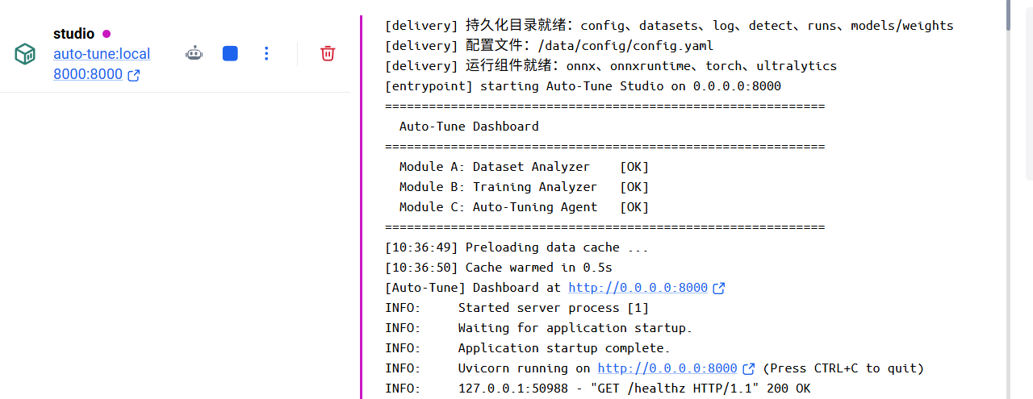
图 4 Docker Desktop 中的容器运行状态与启动日志
启动后检查：
curl http://127.0.0.1:8000/healthz
预期返回：
{"status":"ok","product":"auto-tune-studio"}
同时确认容器状态为 healthy、端口映射正确、已申请 NVIDIA GPU，并使用 1 GiB 共享内存。正式 Compose 已声明 NVIDIA GPU 预留；GPU 不可用时容器应失败并给出明确错误，不会以 CPU 模式继续运行。
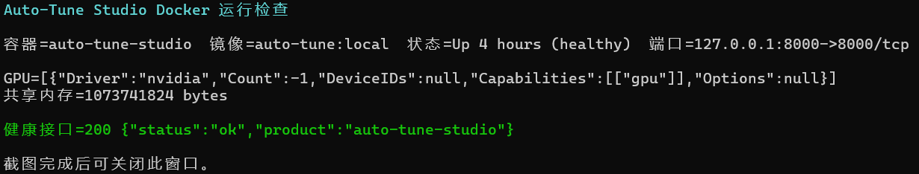
图 5 Docker 容器 GPU、共享内存与健康接口检查
然后打开 http://127.0.0.1:8000/。能够显示项目总览、导航栏和 AI 服务配置区，即表示 Studio Web 服务可以正常访问。
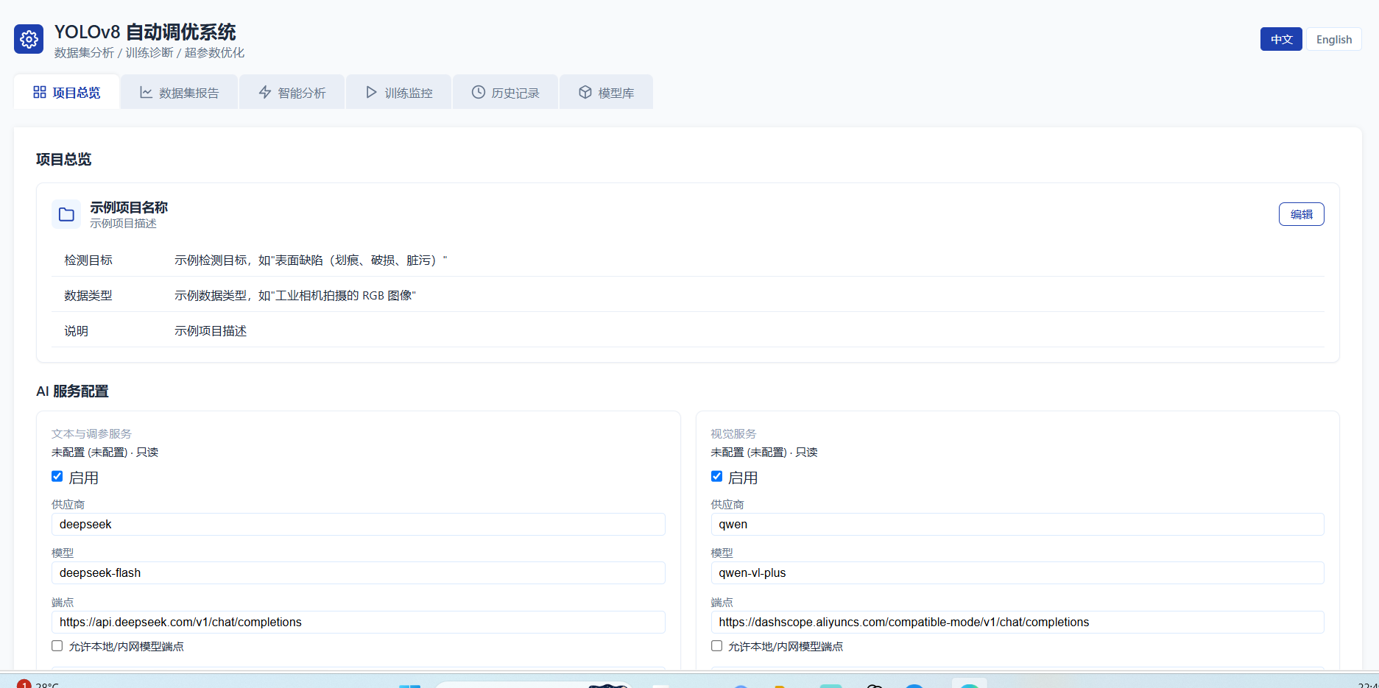
图 6 Docker 环境中的 Auto-Tune Studio 首页
不要直接启动以前遗留且引用旧镜像 ID 的停止容器。镜像更新后应使用 docker compose up -d 按当前标签重新创建容器。
首次业务验收：容器状态应为 healthy；健康接口和网页可访问；API Key 保存及连接测试成功；能够浏览挂载的数据集和权重；容器识别 NVIDIA GPU；使用最小合法数据集完成 1 epoch 正常训练。如需完整验收，再分别执行一次最小 HPO、HPO 最佳参数正式训练和 LLM 调优。
只有网页打开不代表训练链路已经验收；至少应完成健康检查、GPU 检查和一次最小训练。

4.6 重启、升级与数据保留
- 重启：使用 docker compose restart，重启后检查健康接口和历史数据。
- 升级：导入或构建新镜像后使用 docker compose up -d 重新创建容器。
- 配置、SQLite、训练结果、模型和数据集都应位于宿主机挂载目录，容器删除或重建不应删除这些内容。
- 未经备份和明确确认，不执行 docker compose down -v、docker image prune 或卷清理。
重启后进入“历史记录”，应仍能看到重启前完成的普通训练、HPO 与智能调优记录。下图中的记录时间早于容器重启时间，证明持久化挂载生效。
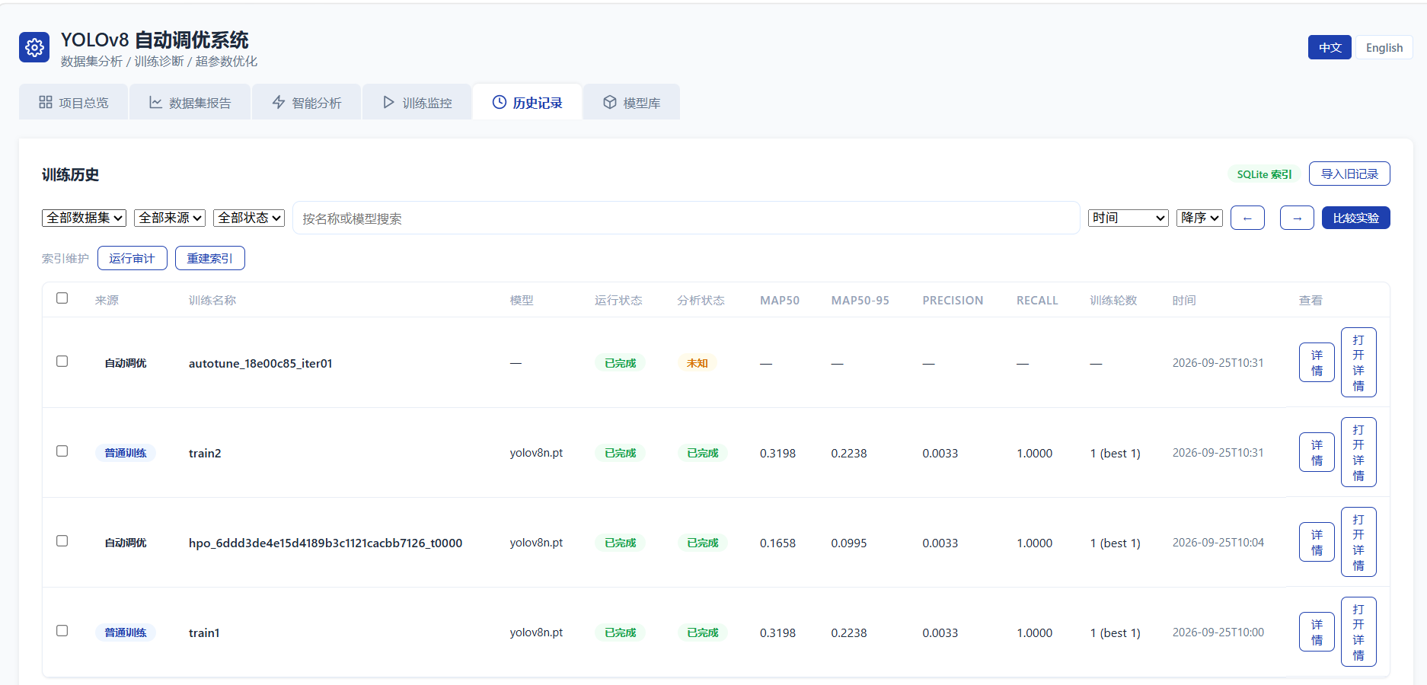
图 7 Docker 容器重启后历史训练与调优记录仍然存在

5. 首次启动配置
1. 打开 Studio 首页，填写项目信息。
2. 保持网络畅通，在 AI 服务配置中保存文本或视觉服务密钥。页面不会回显密钥原文。
3. 测试连接成功后再使用 LLM 分析或 LLM 调优。
4. 选择数据集目录并完成数据集分析与快照创建。
5. 上传可信的初始 .pt 权重，或选择已有受控权重。
6. 首次训练期间保持网络畅通；网络受限时连接 VPN，以便下载尚未缓存的 Ultralytics 权重。先执行一次最小训练，确认 GPU、数据快照、权重和结果目录均正常。
详细业务操作见《Auto-Tune Studio 软件操作手册》。

6. PT 转 ONNX 交付检查
1. 在受控权重库上传来源可信的 .pt 文件。
2. 选择该权重并确认来源可信。
3. 点击“导出 ONNX”。首版正式能力为 FP32，固定 imgsz=640、opset=17、dynamic=False、simplify=False 和 nms=False。
4. 导出完成后下载 .onnx，核对文件名、大小和来源模型。
5. 目标文件已存在时系统会拒绝覆盖。需要重新导出时，应使用不同文件名重新上传可信权重。

7. 常见问题

7.1 GPU 不可用
先检查 NVIDIA 驱动和显卡状态。Docker 环境还需检查 NVIDIA Container Runtime 和 --gpus all。不要通过改成 device=cpu 绕过错误，正式交付不支持 CPU 训练。

7.2 磁盘空间不足
首次 Windows 安装或依赖锁变化升级需要完整空间预算；同版本入口修复和依赖锁不变的代码升级不需要重复预留 12 GiB。清理前先确认目标，禁止删除数据集、权重、训练结果或 Docker 卷。

7.3 页面无法打开
检查启动日志、健康接口和端口占用。Windows 启动失败时读取已脱敏的启动日志；Docker 使用 docker compose ps 和 docker compose logs。日志不得包含 API Key 或真实凭据。

7.4 安装或升级中断
记录稳定错误码，不要连续重复运行多个安装进程。完整旧安装应保持可用；首次安装真正产生半成品运行环境后，状态会标记为不完整，下一次安装可继续修复。

7.5 LLM 调优不启动训练
LLM 建议必须通过事实引用、结构、语义和参数护栏。建议不合法、缺少可用报告或审计写入失败时，系统会拒绝启动训练。这是安全边界，不是安装故障。

7.6 首次训练停在 AMP 检查或权重读取失败
首次训练可能在 AMP 检查阶段下载 Ultralytics 检查权重。网络中断可能留下不完整的 .pt 文件，并出现 PytorchStreamReader failed reading zip archive。先停止任务，确认网络或 VPN 可用，删除本次未完整下载的检查权重后重新训练；不要删除用户自己的数据集、训练权重或结果目录。

8. 安全与支持边界
- 不把 Studio 直接暴露为公网或多人服务。
- 不把 API Key、真实配置、数据集、权重、日志或训练产物提交到 GitHub。
- 不修改安装状态、数据快照、审计记录或训练产物来伪造成功状态。
- 不使用来源不明的 .pt 进行 ONNX 导出。
- F1.2 不提供外部任务 API、CVAT 联动、多用户权限、任务队列或多 GPU 调度；需要支持时提供产品版本、安装方式、稳定错误码、操作步骤和脱敏日志；不要发送密钥或客户数据。

